**UNIVERSIDAD DE TARAPACÁ**



**ESCUELA UNIVERSITARIA DE INGENIERÍA INDUSTRIAL, INFORMÁTICA Y DE SISTEMAS**



Área de Ingeniería en Computación e Informática



**Informe final**

**Autor(es): Kenny Cifuentes**

**Ernesto García**

**Benjamín Poblete**

**Curso: Introducción al trabajo en proyectos**

**Profesor: Ibar Ramírez**

ARICA, diciembre 2018

INDICE

INTRODUCCIÓN………………………………………………… Pág. 3

1. OBJETIVOS GENERALES……………………………………… Pág. 3
2. MOTIVACIÓN………………………………………………...Pág. 3
3. RESUMEN DEL INFORME……………………………………... Pág. 3

DESARROLLO DEL PROYECTO………………………………………. Pág. 4

1. DESCRIPCIÓN DE LA APLICACIÓN……………………………. Pág. 4
2. ACTIVIDADES REALIZADAS…………………………………. Pág. 5

DISEÑO…………………………………………………………………… Pág. 6

1. DISEÑO DE LAS PANTALLAS………………………………… Pág. 6
2. MAPA NAVEGACIONAL…………………………………….... Pág. 7
3. EJEMPLOS DE PANTALLAS……………………………………Pág. 8

PROGRAMACIÓN…………………………………………………Pág. 10

EXPERIENCIAS LOGRADAS……………………………………. Pág. 11

CONCLUSIONES…………………………………………………Pág. 12

ANEXO………………………………………………………………… Pág. 13

1. MANUAL DE USO……………………………………………………Pág. 13
2. BIBLIOGRAFIA……………………………………………………… Pág. 20

**INTRODUCCIÓN**

1. **OBJETIVOS GENERALES**

El presente informe busca como objetivo informar de manera precisa acerca del desarrollo de la aplicación “ARGON´S ENIGMA”, esto quiere decir: la programación, diseño y desarrollo de la aplicación. Finalmente, también se expondrán las experiencias logradas por los desarrolladores de la misma, en otras palabras, las experiencias que obtuvo el equipo del proyecto.

1. **MOTIVACIÓN**

La motivación para hacer un videojuego como aplicación fue, principalmente, que todos en el equipo de trabajo querían sentir la experiencia de desarrollar un videojuego y, por lo tanto, al darnos la oportunidad de desarrollar algo de manera libre la mayoría de las ideas que se nos vinieron a la cabeza fueron juegos, algunas ideas que tuvimos fueron inspiradas por aplicaciones móviles recientes, estas nos terminaron dando la idea de hacer un juego móvil que pudiera funcionar con GPS, sin embargo esta primera idea se nos hizo complicada de implementar por lo que la fuimos modificando hasta llegar al concepto con el que se trabajó la aplicación, esto resultó en un juego ambientado en una mazmorra donde se tuviera que resolver rompecabezas o acertijos para avanzar cada etapa.

1. **RESUMEN DEL INFORME**

A continuación, se detallará una descripción de la aplicación desarrollada, en esta se expondrá como funciona el juego y el objetivo de este, además se explicará como se puede perder el juego y lo que sucede al ganar en un nivel. Mas adelante, se detallarán las actividades realizadas para el desarrollo de la aplicación, como, por ejemplo: las búsquedas que se realizaron para obtener información sobre como programar los distintos aspectos que se necesitaban para el juego, también la búsqueda y uso de las páginas que se utilizaron para diseñar algunos aspectos de la aplicación, así mismo, se describirá la utilización de las aplicaciones para diseñar los escenarios de cada nivel del juego para más adelante mostrar el mapa navegacional que tiene la aplicación y algunos ejemplos de las pantallas de la misma. Seguidamente, se dará un ejemplo de bloque de programación que consideramos importante junto con una breve descripción de que hace. Ya casi al final, se expondrán las experiencias que, como equipo, hemos adquirido a partir del proceso de producción del proyecto, estas van desde como trabajar con App Inventor 2, hasta como hay que trabajar en equipo. Finalmente, se darán las conclusiones que se obtuvieron a partir de todo el proceso de elaboración del proyecto, también se resumirá en lo que resultó la aplicación final y su funcionalidad.

**DESARROLLO DEL PROYECTO**

1. **DESCRIPCIÓN DE LA APLICACIÓN**

La aplicación desarrollada resultó ser un juego móvil llamado “ARGON´S ENIGMA”, este consiste en resolver rompecabezas y acertijos para superar cada nivel, a medida que el jugador se encuentra en etapas más altas, la dificultad y cantidad de problemas aumenta. Actualmente la aplicación consta de solamente los dos primeros niveles debido a que, al momento de estar haciendo el segundo nivel, llevábamos ocupados seis megabytes de los diez disponibles por lo que decidimos no continuar con la programación de los siguientes tres niveles, ya que cada uno de estos iba a ser más grande que el anterior y, por lo tanto, se necesitaría una cantidad de memoria mayor para ocupar. Continuando con la descripción de los niveles del juego, cada etapa tiene un límite de tiempo distinto en el que se tiene que ser capaz de avanzar, de lo contrario, se considerará que el jugador ha fracasado y, por lo tanto, debe volver a empezar el nivel, la primera etapa sirve como un tutorial para el jugador y, por consiguiente, tendrá una pequeña cantidad de tiempo para resolver el puzle, dicho esto, se podría considerar que a partir de la segunda fase empieza de manera real el juego, en este el jugador tendrá que resolver una mayor serie de acertijos que en la fase anterior por lo que tendrá una cantidad de tiempo superior para resolver los puzles y así acabar el nivel. Una vez se finaliza cada nivel, en la pantalla aparecerá un mensaje que dice “Has ganado” y debajo de este aparecerá el puntaje del jugador, los puntos que obtiene el jugador serán igual al tiempo que sobra del nivel una vez se acaba este, por lo que cuando se esté en una etapa más alta, mayor será la oportunidad de tener mas alto puntaje. El puntaje que obtenga el jugador podrá ser visto en el menú principal presionando en el botón de “Puntaje”, en este apartado estarán registrados los últimos diez puntajes obtenidos.

1. **ACTIVIDADES REALIZADAS**

Para la creación del personaje se realizó una búsqueda en internet de los sprites de un modelo que tuviera la animación de movimiento preparada, de este se editó esencialmente el color de cada fotograma para que se adaptara al entorno del juego (El Sprite es de libre utilización, aun así, se mencionará la página de donde se obtuvo). En cuanto a los fondos de los menús, tuvimos que buscar imágenes que calzaran con el ambiente del juego y que además satisfacieran nuestras expectativas, estas sirvieron para los fondos de: el menú principal, de pausa, opciones, créditos y de selección de mapas. Aparte de las búsquedas anteriormente mencionadas, se exploró en la red la opción de un generador de títulos y uno de cuadros de diálogo los cuales nos ayudaron a hacer más fácil el desarrollo de estos, dando con algunos que nos sirvieron bastante (Las páginas de la cuales se obtuvieron los cuadros de dialogo y el titulo serán mencionadas en la bibliografía del presente informe). En cuanto a los sonidos del juego se buscó música en internet que pudiera estar lo más acorde al juego para luego editarla. Para aprender acerca de la programación, lo que básicamente se hizo, fue buscar apoyo en tutoriales de internet, estos iban desde videos hasta ayudas que provenían de la misma página de App Inventor 2. Finalmente, cada vez que encontrábamos alguna imagen, música o página de internet que creyéramos que nos sirviera utilizábamos Gmail para enviarnos la información y así esta quedara guardada entre nuestros correos para los futuros usos que les pudiéramos dar. La documentación realizada para el proyecto fue realizada en “Microsoft Word”, con documentación nos referimos a: el informe de diseño, informe de proyecto, bitácora y el presente documento, es decir, el informe final.

**DISEÑO**

1. **DISEÑO DE PANTALLAS**

Para describir las pantallas del juego debemos dividir a cada una de estas en dos categorías, estas son: pantallas de menú y pantallas de juego.

En primer lugar, los menús tienen opciones con las que el usuario puede acceder a distintos aspectos del juego, por ejemplo, el menú principal le permitirá al jugador seleccionar entre acceder a las opciones de sonido, el menú de créditos, el menú de puntaje y el menú de mapas y, a su vez, cada una de las pantallas anteriormente mencionadas entran en la categoría de menús ya que estas derivan a otras opciones. Las pantallas de menús tienen de fondo imágenes que fueron sacadas de internet, se intentó que estas estuvieran lo más acorde al ambiente del juego, es decir, que tuvieran que ver con la edad media, castillos y mazmorras.

A continuación, las pantallas de juego son, básicamente, donde se desenvuelve la aplicación, estas pantallas fueron diseñadas con una aplicación llamada “RPGMaker MV”, esta ayudó a hacer de manera más simple el escenario y los adornos de cada mapa en imágenes , con esta se logró, dicho de alguna manera, digitalizar los mapas que se tenían en papel puesto que se habían hecho borradores de los niveles de manera que, al llevarlos a la aplicación, estuviéramos seguros de cada diseño de nivel. Por otro lado, en las pantallas del juego aparecerán iconos y elementos como títulos, sprites, y botones que fueron editados con “Adobe Photoshop CS6”. También el título de la aplicación fue hecho gracias a un generador de textos con diseños que permitía descargar su imagen en formato png por lo que no había problema al agregarlo a la aplicación. Asimismo, en el juego, aparecerán cuadros de textos, estos fueron hechos gracias a un generador de cajas de textos online que nos permitió realizar de una manera más veloz cada uno de estos y, además, nos permitió poner el Sprite del personaje al lado de cada diálogo tal y como se había previsto. Finalmente, para cada nivel del juego se buscó una canción que acompañará al usuario en la partida, esta música fue sacada de internet para luego ser editada con una aplicación llamada “Sony Vegas PRO 16” y así no se tuvieran problemas de derechos de autor puesto que, como se podrá suponer, no teníamos el conocimiento para producir una banda sonora original.

1. **MAPA NAVEGACIONAL**

**EJEMPLO DE PANTALLAS**

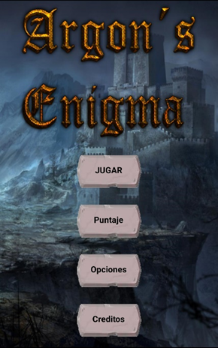 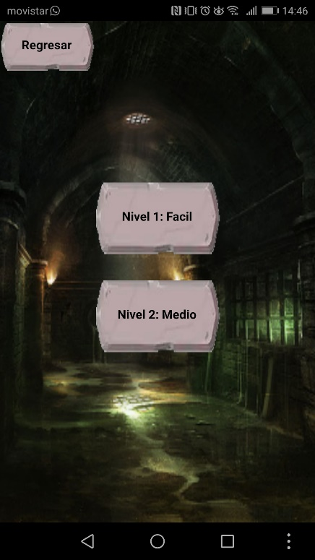

Ilustración 1 Ilustración 2

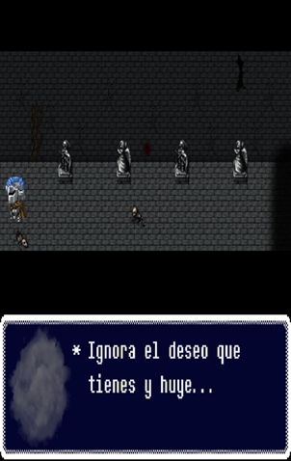 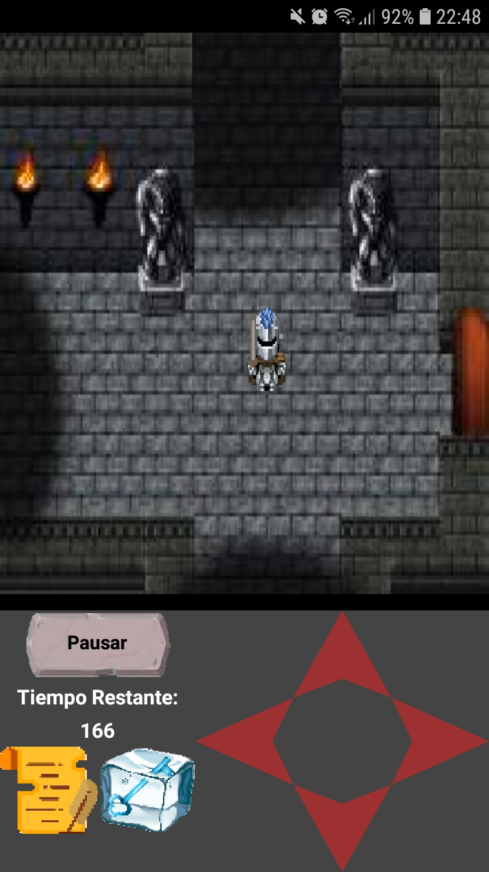

Ilustración 3 Ilustración 4

Ilustración 1: Pantalla de menú principal; Ilustración 2: Pantalla de selección de niveles;

Ilustración 3: Pantalla inicial del nivel 1; Ilustración 4: Pantalla del nivel 1.

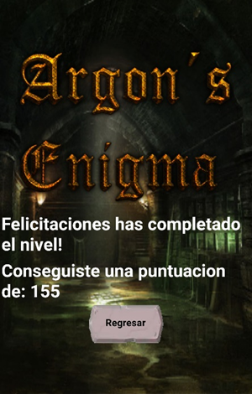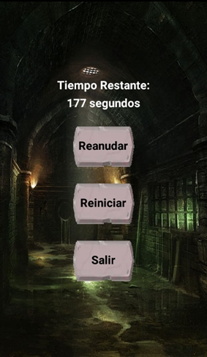

Ilustración 6

Ilustración 5

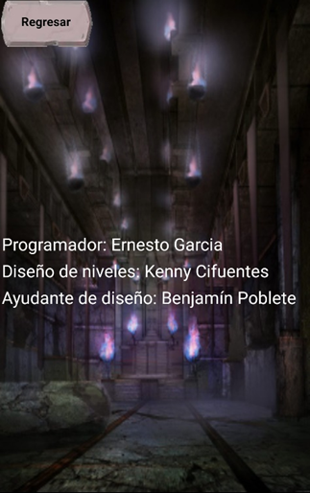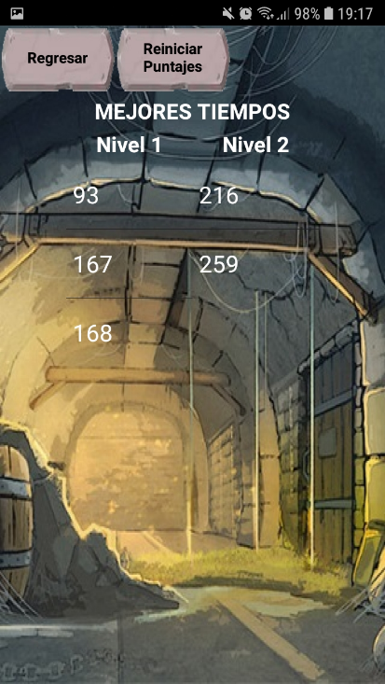

Ilustración 9

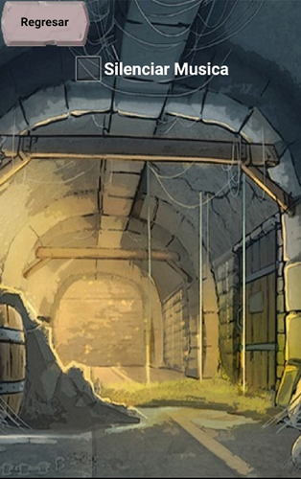

Ilustración 7

Ilustración 8

Ilustración 5: Menú de pausa del juego; Ilustración 6: Pantalla de victoria;

Ilustración 7: Pantalla de puntaje; Ilustración 8: Menú de opciones de sonido; Ilustración 9: Créditos

**PROGRAMACIÓN**

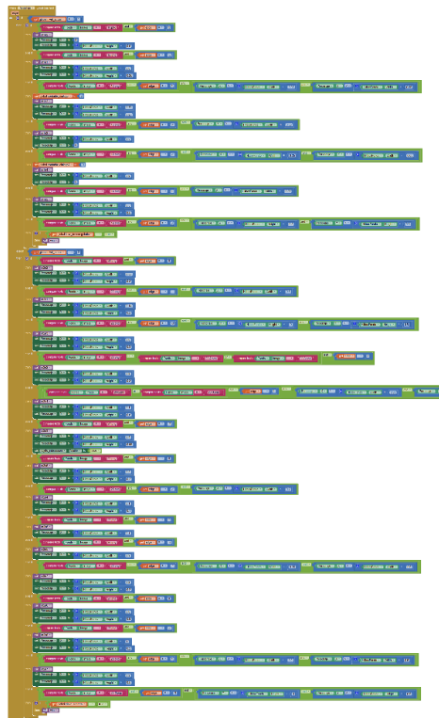

Ilustración 10

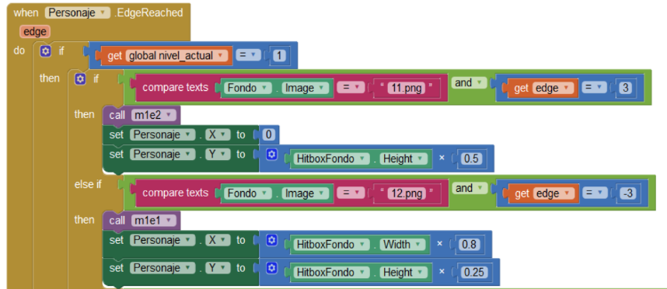

Ilustración 11

Este bloque (Ilustración 10 bloque total, Ilustración 11 acercamiento del principio del bloque) es el encargado de los cambios de "escenario" y reposicionamiento del personaje cada vez que se alcanza un borde de la pantalla, es un bloque extenso debido a la cantidad de cambios de pantalla realizados y las comprobaciones que debe hacer del nivel, escenario y borde en que se encuentra. Un cambio importante hecho a este bloque fue trasladar el llamado de los escenarios a funciones para un mejor uso de estas.

**EXPERIENCIAS LOGRADAS**

Durante la producción de la aplicación hemos aprendido bastante, obviamente cada miembro del equipo tuvo distintas experiencias que luego compartió con el resto, en el área del diseño, por ejemplo, aprendimos a utilizar aplicaciones tales como “Photoshop” y “RPGMaker” para producir los escenarios de cada nivel del juego y los objetos con que se debía interaccionar en estos. Por parte de la programación en “App Inventor” entendimos lo complicado que sería llevar al código las cosas que queríamos, un ejemplo de esto fue el como hacer que un rompecabezas funcionara, por consiguiente, tuvimos que ser mas cuidadosos con lo que deseáramos que pasara en el juego, puesto que podría resultar que la programación fuese muy complicada y/o difícil de entender. Otra lección que hemos aprendido es a ser más realistas con lo que pensáramos, es decir, que debemos entender en su totalidad nuestras capacidades y herramientas para conocer nuestros límites y, de esta forma, poder planificar de manera precisa nuestros objetivos. Finalmente, una de las cosas que mas nos quedó clara es que, sin una buena comunicación el proyecto fracasaría, aunque fue complejo al principio, debido a que apenas nos conocíamos, intentamos dialogar siempre que podíamos y motivarnos los unos a los otros, de esta manera las cosas que hacíamos se las informábamos al resto del equipo para asegurarnos de que quedáramos satisfechos con cada aspecto de la aplicación.

**CONCLUSIONES**

La aplicación que hemos desarrollado en la plataforma de App Inventor es un juego móvil de puzles que consta, actualmente, de solo dos niveles. El diseño de la aplicación fue laborioso y extenso, la programación de este fue una de las partes más complejas del proyecto, debido a que no poseiamos la experiencia suficiente como para saber que hacer, esto resultó en una práctica de ensayo y error lo que terminó haciendo que el proceso se alargase más de lo normal. El diseño de los niveles y el arte de la aplicación fue logrado gracias a dos aplicaciones: RPGMaker y Photoshop, la primera sirvió para la digitalización de los mapas del juego y el arte de ellos, la segunda aplicación sirvió para la elaboración y edición de distintas partes del juego, tales como: el personaje, los botones del juego, las imágenes de fondo de los menús, etc. Cuando se trataba de la documentación, la aplicación que se ocupaba era “Microsoft Word”, con esta se realizaron los informes que se pedían.

A partir del tiempo que se invirtió en la aplicación y el resultado final que tuvimos, podemos decir que la plataforma en que se trabajó la aplicación, App Inventor 2, no está hecha para la producción de aplicaciones que necesiten mucha memoria, esto debido a que la capacidad que posee para trabajar es de diez megabytes y nuestra aplicación, llegando a tener solo dos niveles de los cinco que se tenían pensados, terminó teniendo aproximadamente siete megabytes, por esta razón nuestro equipo decidió cortar la cantidad de niveles a 2, puesto que las siguientes etapas del juego iban a ser cada vez mas grandes y, por lo tanto, necesitarían más memoria.

En conclusión, la aplicación que se desarrolló fue compleja de hacer por parte de la programación, sin embargo, en el resto de aspectos no se tuvieron mayores problemas por lo que se podía cumplir a tiempo con cada necesidad de diseño o documentación. El juego que se elaboró sirve para pasar ratos de ocio y, por lo demás, creemos que si hubiéramos tenido una mayor libertad de espacio de memoria y mayores conocimientos acerca de la programación en App Inventor 2 podríamos haber desarrollado los cinco niveles del juego como se tenía pensado desde un principio.

**ANEXO**

1. **MANUAL DE USO**

Al empezar el juego le saldrá la siguiente pantalla (Ilustración 12):

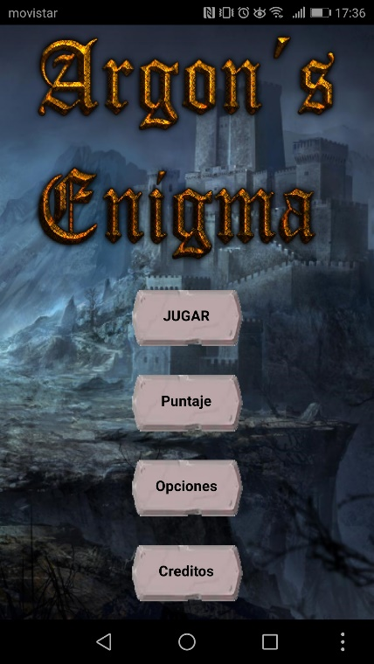

Ilustración 12

Esta es la pantalla principal (Ilustración 12) de la aplicación, en esta, usted, tendrá cuatro botones para elegir: “Jugar”, “Opciones” y “Créditos”. Si presiona sobre la primera opción “Jugar”, usted será derivado a la pantalla de niveles, esta se verá así (Ilustración 13):

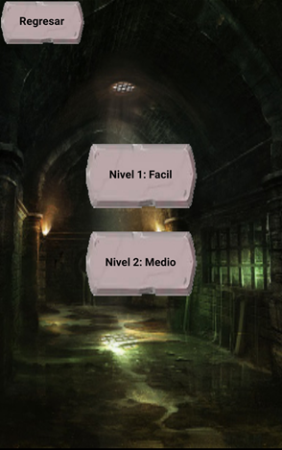

Ilustración 13

Tendrá para elegir entre el “nivel 1” y el “nivel 2”, si elige la primera opción será derivado al primer nivel del juego, la pantalla en que iniciará se verá así (Ilustración 14):

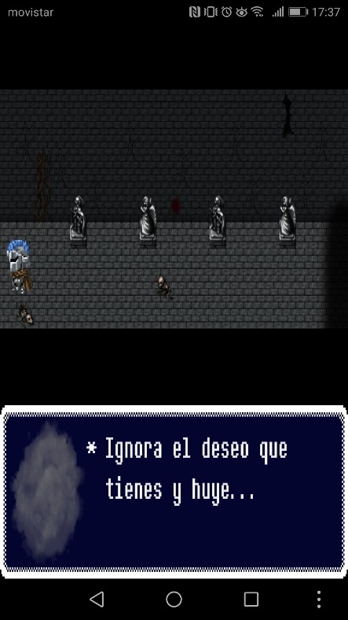

Ilustración 14

Por el contrario, si elige el “nivel 2” su pantalla cambiará y se verá como la siguiente imagen (Ilustración 15):

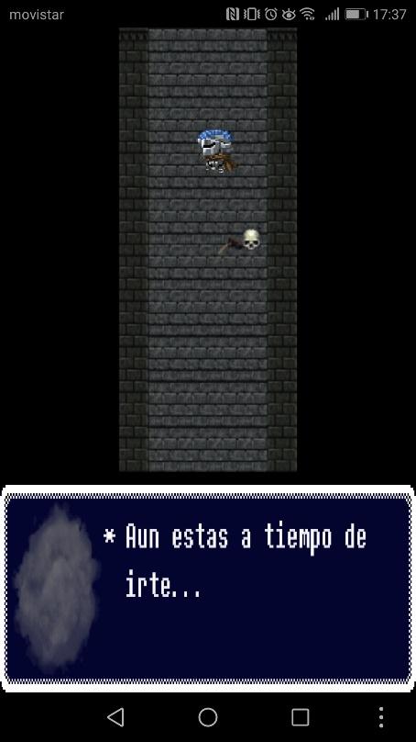

Ilustración 15

En cualquiera de los dos casos anteriores, usted deberá resolver una serie de puzles para poder salir del nivel, el movimiento del personaje podrá ser controlado por usted gracias a unos botones ubicados en la parte inferior derecha de su pantalla (Ilustración 16), las interacciones con los objetos importantes del juego serán automáticos, la única condición de estos es que se debe acercar lo suficiente para que se desencadenen los eventos. Cada vez que usted obtenga un elemento de importancia o que deba leerse, le aparecerá en la parte inferior izquierda de su pantalla el icono del objeto (Ilustración 17), cuando el elemento que posea pueda leerse, si presiona sobre su figura, se abrirá una pantalla con el texto.

 

Ilustración 16 Ilustración 17

Continuando con las pantallas de juego, en la parte inferior izquierda de su pantalla usted tendrá el botón de pause (Ilustración 18), al presionarlo le saldrá una imagen similar a esta (Ilustración 19):

 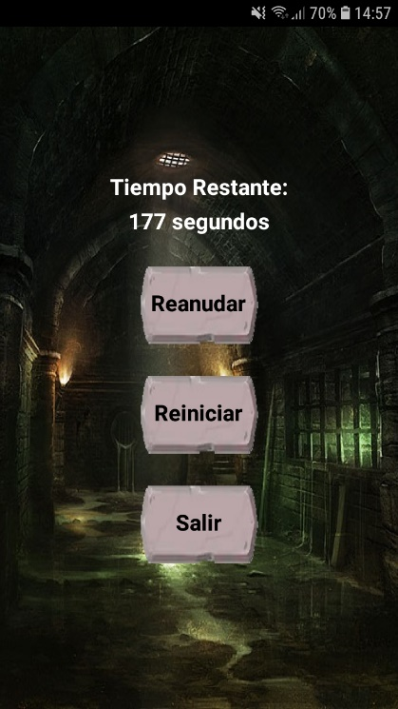

Ilustración 18 Ilustración 19

Usted podrá presionar tres botones: “Continuar”, “Reiniciar” y “Salir”, la primera opción le permitirá continuar con el juego al momento que usted presionó el botón de pause, el segundo botón, “Reiniciar”, hará que el nivel en que se encuentre sea reiniciado y, por lo tanto, el personaje volverá a su posición inicial, usted tendrá que repetir todo el nivel en que se encontraba. Por último, el botón “Salir” le hará volver a la pantalla principal de la aplicación, una vez que presione este botón, si quiere volver al nivel en que estaba, tendrá que repetir todo desde el principio y, además, no se guardará el puntaje que tenía antes de salir del nivel.

Como se mencionó anteriormente, al pasar cada nivel, le aparecerá una pantalla similar a esta (Ilustración 20):

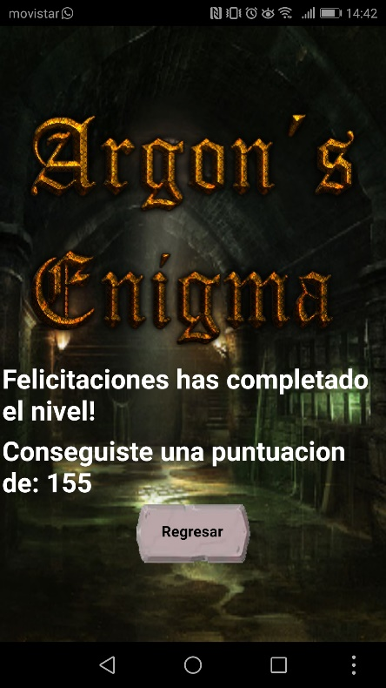 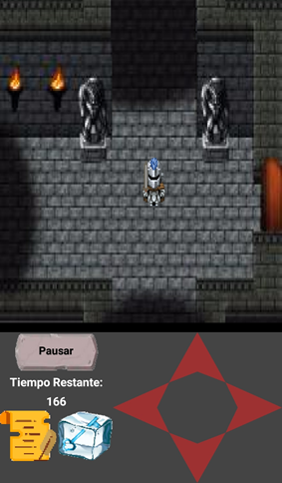

Ilustración 20 Ilustración 21

Como ve, usted recibirá un puntaje por superar las etapas, podrá ver los puntos en forma de tiempo mientras juega (Ilustración 21), por lo tanto, entre más rápido pase el nivel, mayor será el puntaje que aparecerá en la pantalla final, este se podrá ver de la siguiente manera: en la pantalla del menú principal debe presionar en el botón “Puntaje”, cuando lo haga será derivado a una pantalla similar a esta (Ilustración 22):

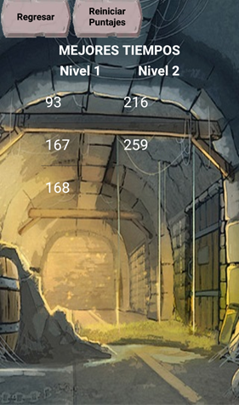

Ilustración 22

Como puede ver, le aparecerá el puntaje obtenido en el último nivel que superó, y, si había completado alguno más antes, le aparecerá la puntuación de este también, el límite de puntajes que pueden aparecer en esta pantalla es de diez, por lo que si quiere saber su mejor puntaje deberá recordarlo usted, también debe recordar que el orden en que aparecerán los puntos será desde el más reciente al más antiguo. Si quiere borrar los puntajes, puede presionar el botón de la parte superior “Reiniciar puntajes”, para hacerlo.

Volviendo a la pantalla principal, al presionar el botón “Opciones”, usted será derivado a la siguiente imagen (Ilustración 23):

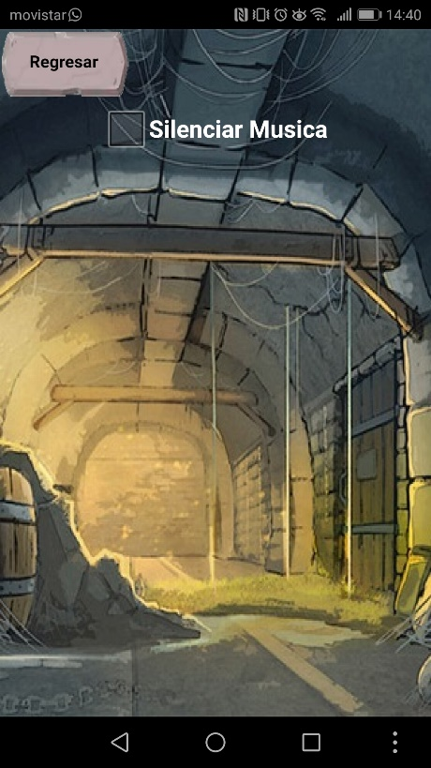

Ilustración 23

En esta, usted, podrá decidir entre desactivar la música del juego o activarlo.

Por último, también en la pantalla principal, si presiona el botón “Créditos” será derivado a la siguiente pantalla (Ilustración 24):

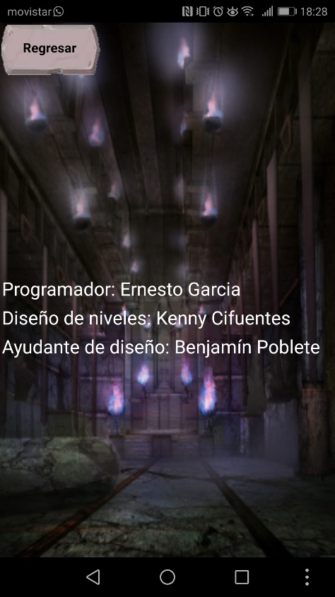

Ilustración 24

En esta usted verá los nombres de los involucrados en la producción de la aplicación y, para volver al menú principal, simplemente debe presionar el botón “Regresar” que aparece en la parte superior izquierda de la pantalla.

**BIBLIOGRAFÍA**

Cuadros de textos producidos por:

Demirramon, <https://www.demirramon.com/es/generadores/generador_cajas_undertale>, 2016 – 2018.

Generador de títulos: <https://es.cooltext.com>

Música utilizada:

Nivel 1: Castlevania Symphony of the night: Marble Gallery

Nivel 2: Castlevania Symphony of the night: Dracula's Castle

Compuesta por Michiru Yamane en 1997.